VYH36v25_1
Príloha č. 1
V Y H L Á S E N I E
na uplatnenie nezdaniteľnej časti základu dane na daňovníka a daňového bonusu podľa § 36 ods. 6
zákona č. 595/2003 Z. z. o dani z príjmov v znení neskorších predpisov (ďalej len „vyhlásenie“)
Vyhlásenie podľa § 36 ods. 6 zákona č. 595/2003 Z. z. o dani z príjmov v znení neskorších predpisov (ďalej
len „zákon“) doručí zamestnanec zamestnávateľovi, ktorý je platiteľom dane (ďalej len „zamestnávateľ“),
u ktorého si uplatňuje nárok na nezdaniteľnú časť základu dane na daňovníka a nárok na daňový bonus (§ 33
zákona). Ak má zamestnanec súčasne viacerých zamestnávateľov, vyhlásenie predloží len jednému z nich.
I. ÚDAJE O ZAMESTNANCOVI
Priezvisko
Meno
Rodné číslo (ak zamestnanec nemá rodné
číslo, uvedie sa dátum narodenia)
Titul (pred menom)
Adresa trvalého pobytu
Ulica
Titul (za priezviskom)
Rodinný stav
PSČ
Súpisné/orientačné číslo
Štát
Obec
Zamestnávateľ (uvedie sa názov a adresa zamestnávateľa, pre ktorého zamestnanec vyhlásenie podpisuje)
II. ÚDAJE NA UPLATNENIE NEZDANITEĽNEJ ČASTI ZÁKLADU DANE NA DAŇOVNÍKA
☐
Uplatňujem si nezdaniteľnú časť základu dane na daňovníka podľa § 11 ods. 2 písm. a) zákona.¹⁾
Som poberateľom starobného dôchodku, vyrovnávacieho príplatku alebo predčasného starobného
dôchodku zo sociálneho poistenia, starobného dôchodkového sporenia alebo ^{dôchodku} ☐
zo zahraničného povinného poistenia rovnakého druhu, alebo výsluhového dôchodku alebo obdobného
dôchodku zo zahraničia na začiatku zdaňovacieho obdobia.¹⁾
III.
ÚDAJE NA UPLATNENIE DAŇOVÉHO BONUSU PODĽA § 33 ZÁKONA
Som daňovníkom s neobmedzenou daňovou povinnosťou (rezidentom), ktorému zdaniteľné príjmy
v príslušnom zdaňovacom období plynú len zo zdrojov na území Slovenskej republiky²⁾ a uplatňujem
si daňový bonus na dieťa (deti) žijúce so mnou v domácnosti podľa § 33 zákona.¹⁾
☐
Údaje o vyživovaných deťoch na uplatnenie daňového bonusu podľa § 33 zákona
Meno a priezvisko
Rodné číslo³⁾
Meno a priezvisko
Rodné číslo³⁾
Vyhlasujem, že spĺňam zákonom stanovené podmienky na priznanie nezdaniteľnej časti základu dane
na daňovníka a daňového bonusu podľa § 33 zákona a za rovnaké obdobie neuplatňujem nárok
na nezdaniteľnú časť základu dane na daňovníka a daňový bonus podľa § 33 zákona u iného zamestnávateľa a že
nárok na daňový bonus podľa § 33 zákona na tie isté osoby súčasne za rovnaké obdobie neuplatňuje iný
daňovník. Ak dôjde v priebehu zdaňovacieho obdobia k zmene podmienok rozhodujúcich na priznanie
nezdaniteľnej časti základu dane na daňovníka a daňového bonusu podľa § 33 zákona, oznámim
ich zamestnávateľovi najneskôr posledný deň kalendárneho mesiaca, v ktorom zmena nastala a v rovnakej lehote
ich zamestnávateľovi preukážem.
Potvrdzujem správnosť a úplnosť údajov uvedených v tomto vyhlásení a preukazujem ich predložením
príslušných dokladov.
Dňa ....................................................................
................................................................
Podpis zamestnanca
1
2
) Vyznačí sa (x)
) Daňovník s obmedzenou daňovou povinnosťou si daňový bonus podľa § 33 zákona uplatní až po skončení zdaňovacieho
obdobia, t. j. kedy vie preukázať výšku dosiahnutých zdaniteľných príjmov za celé zdaňovacie obdobie.
3
) Ak dieťa nemá rodné číslo, uvedie sa dátum narodenia
Strana 1
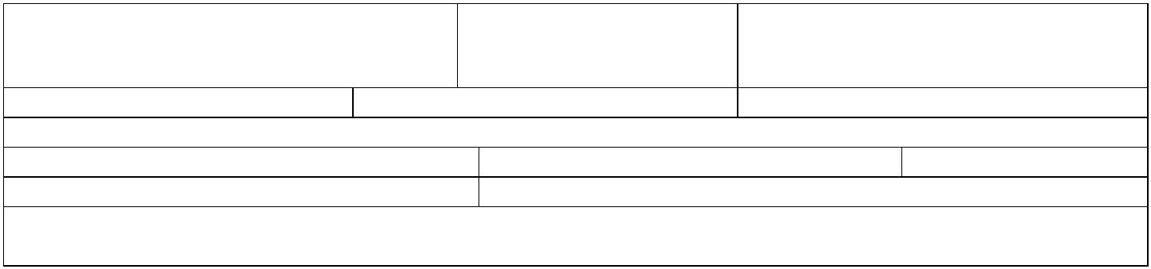




VYH36v25_2
IV. ZMENY V ÚDAJOCH UVEDENÝCH VO VYHLÁSENÍ
Údaje o zmenách, ku ktorým došlo v jednotlivých kalendárnych mesiacoch⁴⁾
Zmena nastala
Dátum
oznámenia
Druh zmeny
Podpis zamestnanca
dňa
V. MIESTO PRE OSOBITNÉ ZÁZNAMY⁵⁾
4
) Ak dôjde v priebehu zdaňovacieho obdobia k zmene podmienok rozhodujúcich na priznanie nezdaniteľnej časti základu dane
na daňovníka a daňového bonusu podľa § 33 zákona, resp. k zmene zamestnávateľa, u ktorého zamestnanec uplatňuje nárok na daňový bonus
podľa § 33 zákona alebo nezdaniteľnú časť základu dane na daňovníka, uvedie zamestnanec o akú zmenu ide, dátum od kedy zmena nastala,
napr. mesiac a rok, za ktorý si uplatnil poslednýkrát u zamestnávateľa nezdaniteľnú časť základu dane na daňovníka alebo daňový bonus
podľa § 33 zákona a dátum skutočného oznámenia tejto zmeny. Zmenou podmienok rozhodujúcich na priznanie daňového bonusu
podľa § 33 zákona je u zamestnanca, ktorý je daňovníkom s neobmedzenou daňovou povinnosťou, aj začatie poberania
zdaniteľných príjmov zo zdrojov v zahraničí, na základe čoho zamestnávateľ prestane zamestnancovi priznávať daňový bonus
podľa § 33 zákona v priebehu roka.
5
) Uvádzajú sa osobitné záznamy, napr. údaje o vydaných a doručených dokladoch.
Strana 2



